**Ejercicio: Gestión de Datos de Estudiantes**

**Objetivo:** Crear un programa en C++ que gestione los datos personales y académicos de un grupo de estudiantes utilizando estructuras (struct).

**Descripción:**

1. Define una estructura Fecha que contenga los atributos día, mes y año.
2. Define una estructura DatosPers que contenga los atributos: priNombre, secNombre, priApellido, secApellido, edad, fecNac (de tipo Fecha), dirección y teléfono.
3. Define una estructura Estudiante que contenga los atributos datos (de tipo DatosPers), fecInscrip (de tipo Fecha), nroExpediente y especialidad.
4. En la función main, crea un arreglo estático de 50 elementos de tipo Estudiante.
5. Carga los registros de los 50 estudiantes con datos ficticios.

**Requisitos:**

* Utiliza using namespace std; para simplificar el código.
* Los datos ficticios deben incluir nombres, apellidos, edades, fechas de nacimiento, direcciones, teléfonos, fechas de inscripción, números de expediente y especialidades.
* La fecha de inscripción debe ser la misma para todos los estudiantes.
* Las especialidades deben variar entre al menos cinco opciones diferentes.

**Salida Esperada:**

1. El programa debe imprimir en la consola los datos de cada uno de los 50 estudiantes, mostrando toda la información personal y académica cargada.
2. Imprime los datos de cada estudiante en la consola.
3. Especialidad con mayor cantidad de estudiantes
4. Estudiante con menos edad.

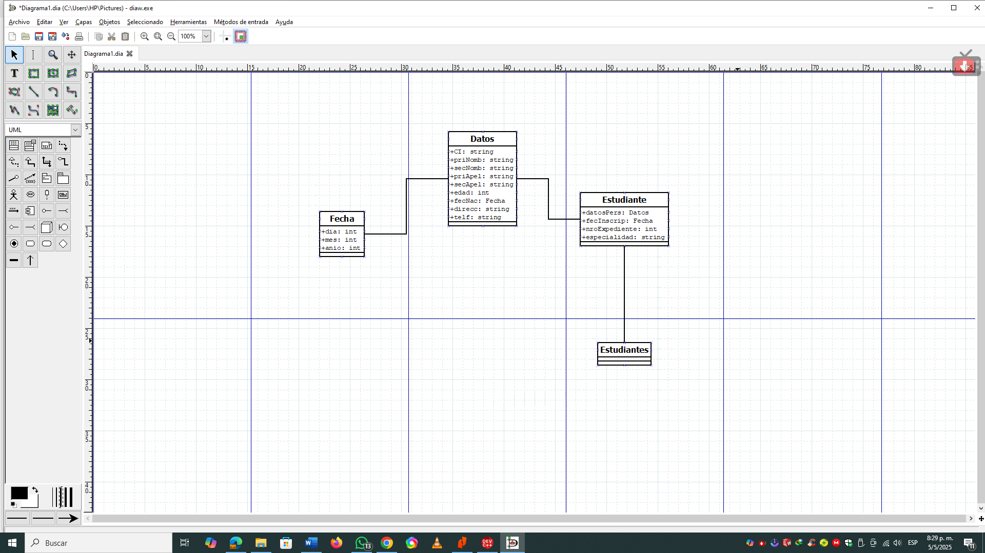**Diagrama de especificaciones Técnica del Aplicativo**